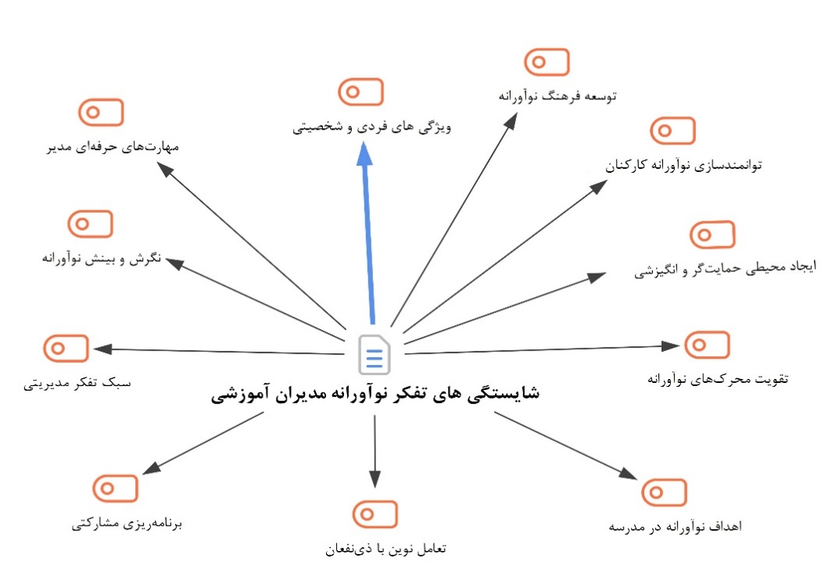
شکل 1. الگوی شایستگی‌های تفکر نوآورانۀ آموزشی مدیران مدارس ابتدایی

